1. 定点型小数只需要一个周期，FPU比定点型要慢点
2. 它在已有的C2000 DSP平台上增加了浮点内核，在保持原有C2000 DSP特点的同时，又提高了运算速度

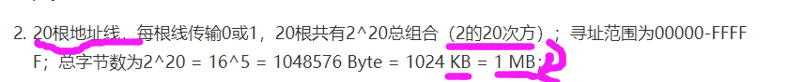



需要21根总线，但是其实就用了20个地址总线，还有一个片选总线被当作地址线了

1. adc4个阶段：采样、保持、量化、编码

5、

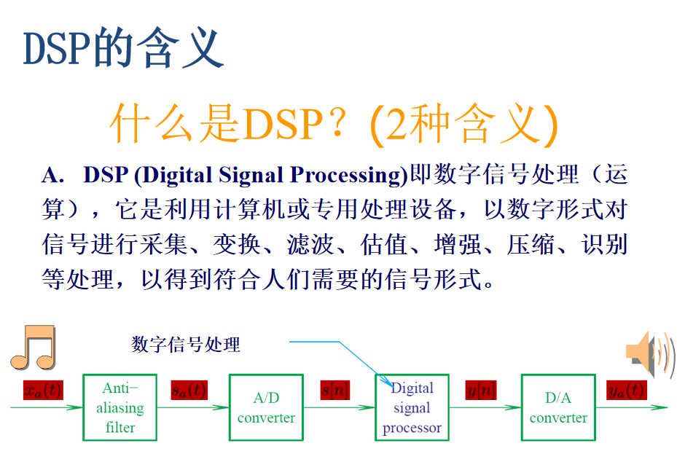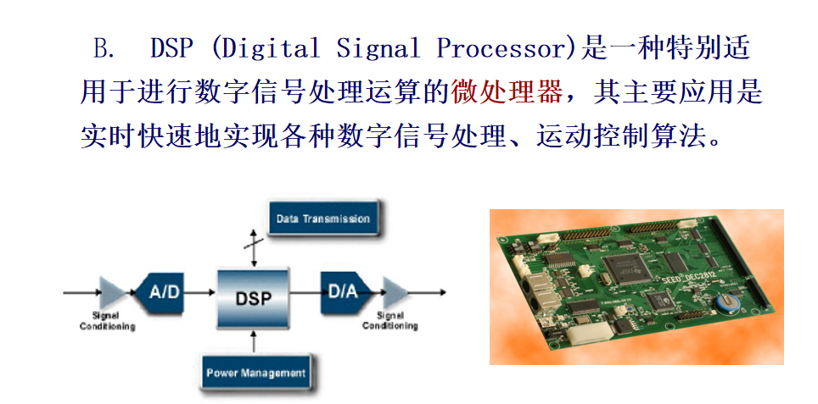

6、

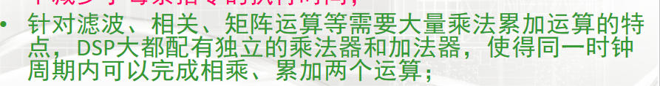

7、

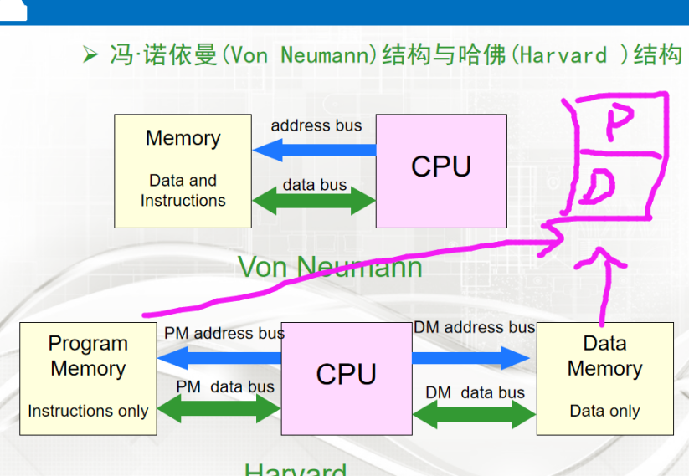

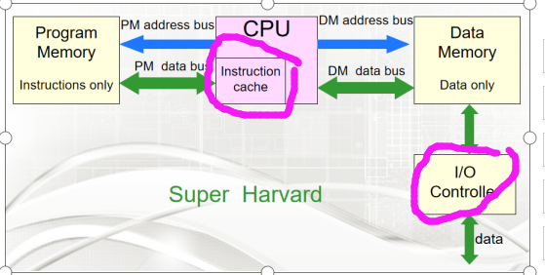

最下面这个是超级哈佛结构“多了一个专用的IO控制器和cache”

8、

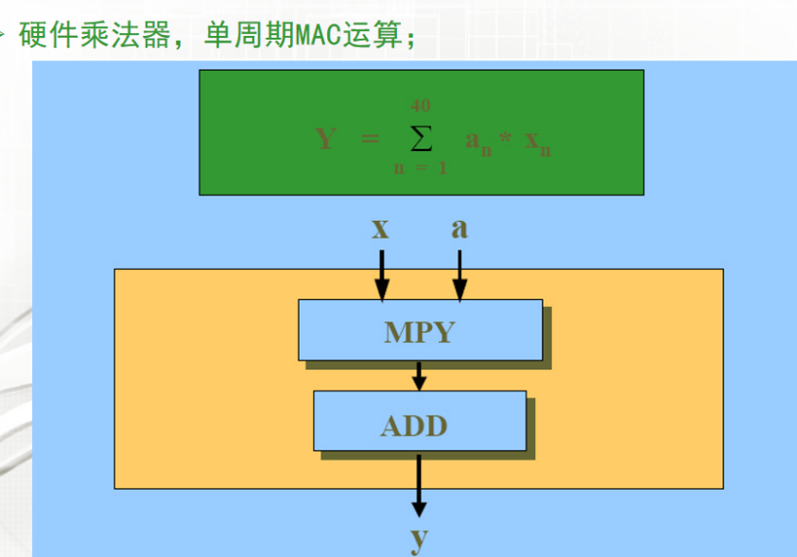

1. sin和cos这种三角函数，是通过泰勒展开来实现的

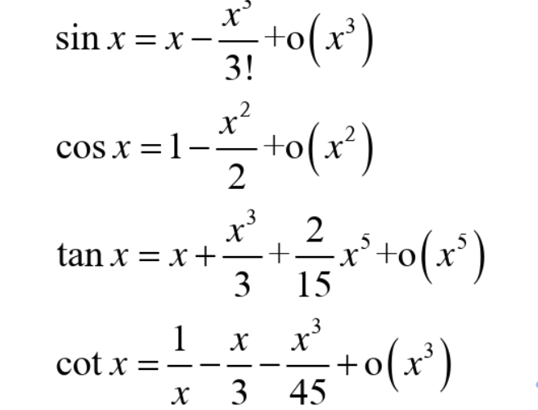

10、

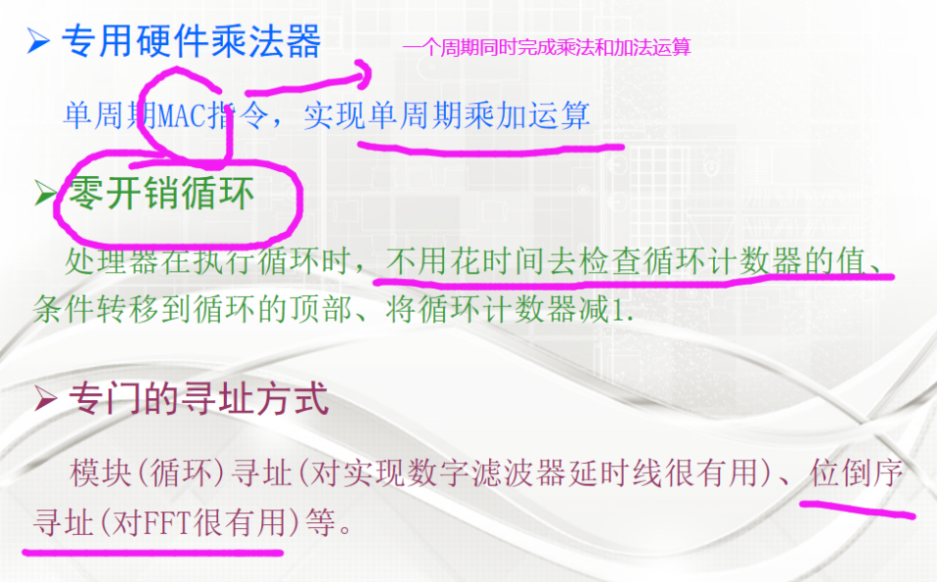

1. 浮点数和定点数

浮点数：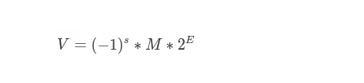

定点数：

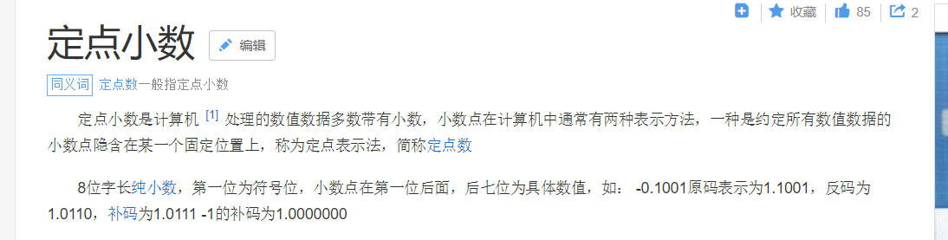

小数点后面的为“负次方”

11、

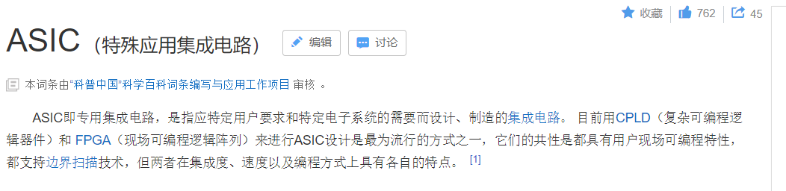

12、达芬奇技术

<http://m.elecfans.com/article/569309.html>

1. 边界扫描测试

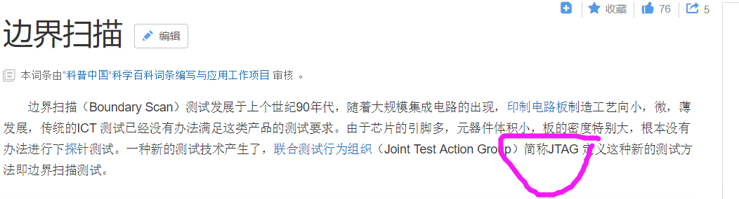

14、



15、

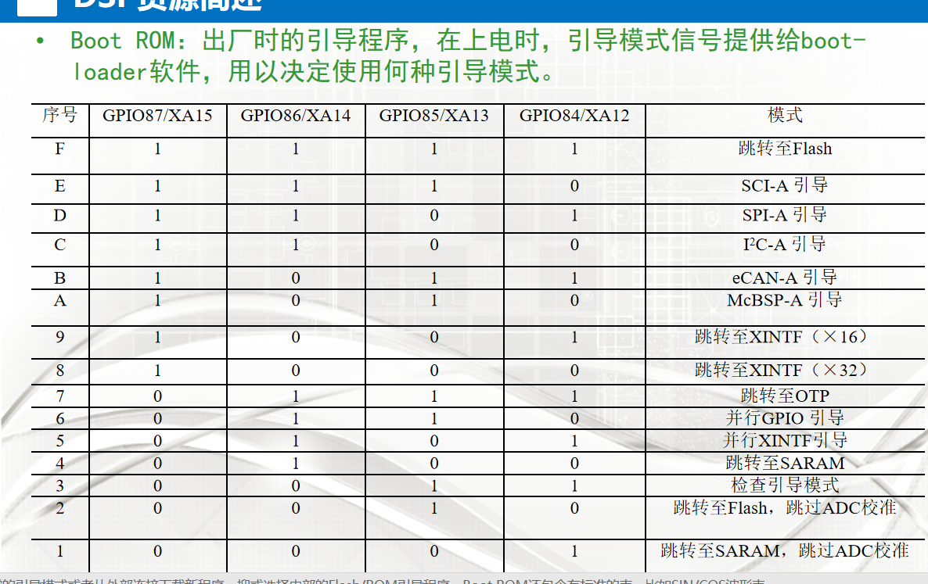

EALLOW和EDIS操作

<https://blog.csdn.net/czg13548930186/article/details/89632765>

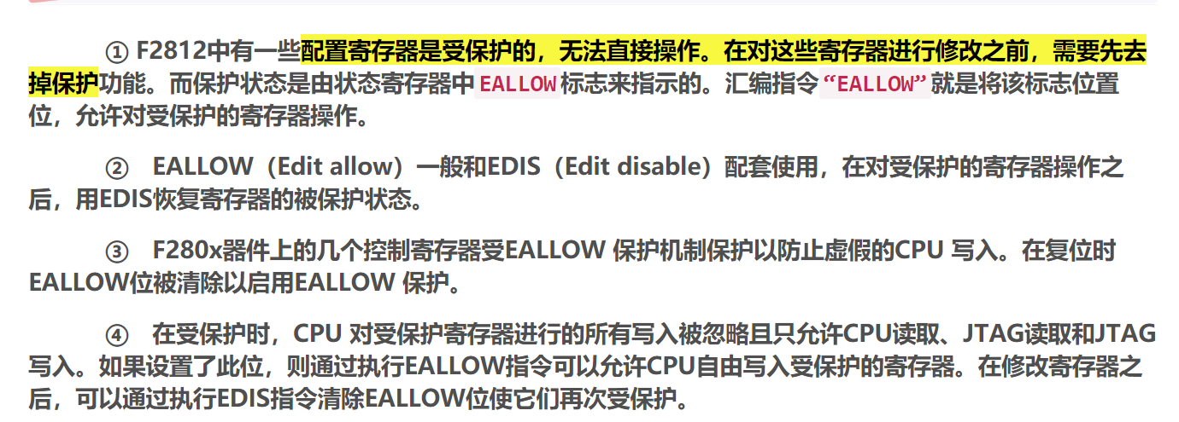

（1）PIE中断是外设中断，timer1，timer2是不经过外设的中断，属于CPU核中断

PIE模块支持96个独立的中断源，这些中断源被分成12组（INT1~INT12）。每组中断都连接至8个CPU核中断中的一个；

CPU看到的是12个中断，每个组有子中断

注：上面说的12组是12的CPU级别中断，他底下的每组8个是PIE中断，但是CPU中断不止12个，还有些是不经过外设的中断，比如TIMER1,TIMER2，还有NMI中断

看门狗时钟计算方式

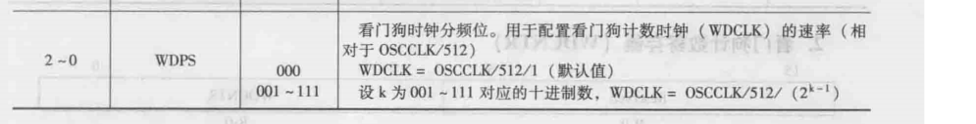

注意：这是看门狗计数时钟，如果要计算复位时间，还要算上WDCNTR的值，即算多少次复位。系统时钟/512/(2^(k-1))



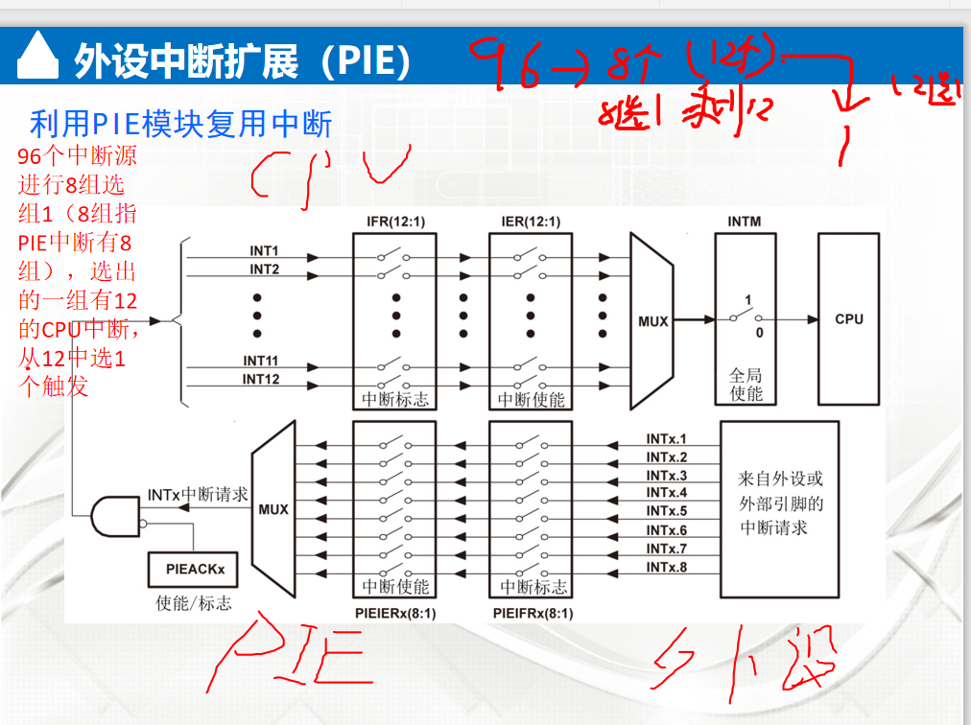

即8个中断复用1个CPU中断，8*12就是96了，这是由PIE来实现的

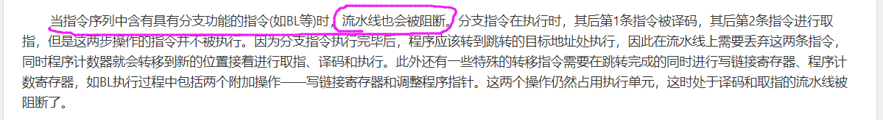

# **Ping-pong工作模式**

<https://blog.csdn.net/baidu_37973494/article/details/100356104?utm_medium=distribute.pc_relevant.none-task-blog-OPENSEARCH-1&depth_1-utm_source=distribute.pc_relevant.none-task-blog-OPENSEARCH-1>

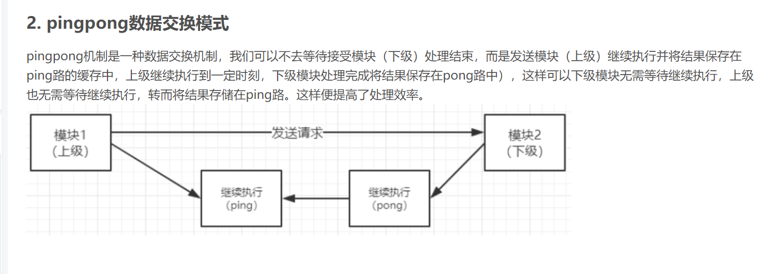

（1）

CCS的view中的Memory Browser中的绿图标下拉fill memory可以强制修改存储中的值

（2）

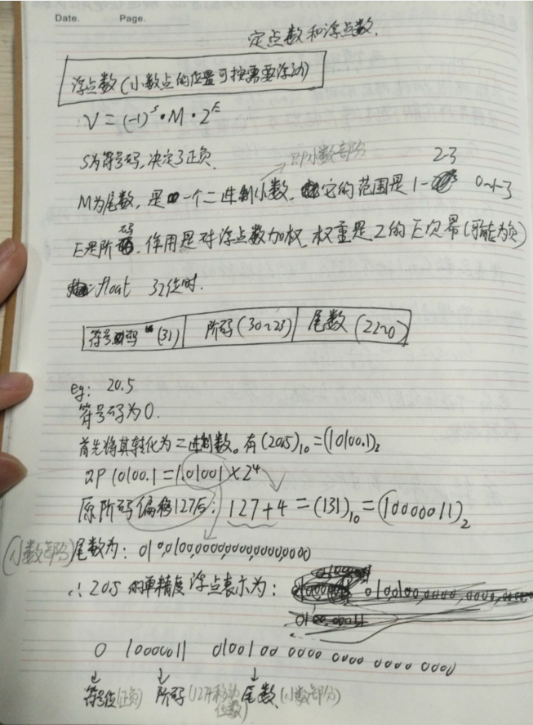

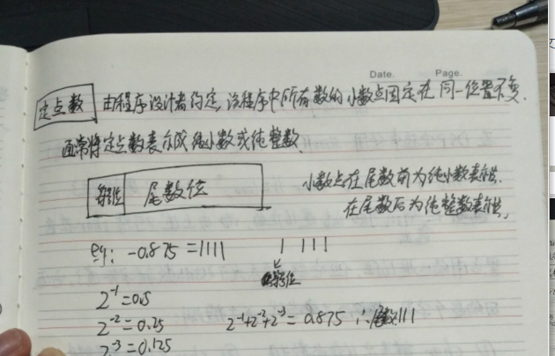

（3）

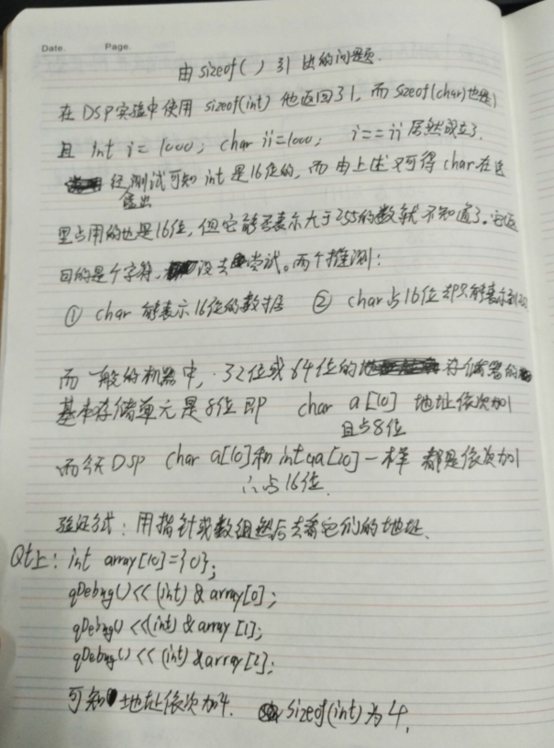

**磁珠：**

磁珠专用于抑制信号线、电源线上的高频噪声和尖峰干扰，还具有吸收静电[脉冲](https://baike.baidu.com/item/%E8%84%89%E5%86%B2/1938481" \t "https://baike.baidu.com/item/%E7%A3%81%E7%8F%A0/_blank)的能力。磁珠是用来吸收超高频信号，像一些RF电路，PLL，[振荡电路](https://baike.baidu.com/item/%E6%8C%AF%E8%8D%A1%E7%94%B5%E8%B7%AF/11043717" \t "https://baike.baidu.com/item/%E7%A3%81%E7%8F%A0/_blank)，含超高频存储器电路（[DDR](https://baike.baidu.com/item/DDR/105442" \t "https://baike.baidu.com/item/%E7%A3%81%E7%8F%A0/_blank) [SDRAM](https://baike.baidu.com/item/SDRAM/362234" \t "https://baike.baidu.com/item/%E7%A3%81%E7%8F%A0/_blank)，[RAMBUS](https://baike.baidu.com/item/RAMBUS/554144" \t "https://baike.baidu.com/item/%E7%A3%81%E7%8F%A0/_blank)等）都需要在电源输入部分加磁珠，而电感是一种蓄能元件，用在[LC振荡电路](https://baike.baidu.com/item/LC%E6%8C%AF%E8%8D%A1%E7%94%B5%E8%B7%AF" \t "https://baike.baidu.com/item/%E7%A3%81%E7%8F%A0/_blank)，中低频的[滤波电路](https://baike.baidu.com/item/%E6%BB%A4%E6%B3%A2%E7%94%B5%E8%B7%AF/2093250" \t "https://baike.baidu.com/item/%E7%A3%81%E7%8F%A0/_blank)等，其应用[频率范围](https://baike.baidu.com/item/%E9%A2%91%E7%8E%87%E8%8C%83%E5%9B%B4/8669906" \t "https://baike.baidu.com/item/%E7%A3%81%E7%8F%A0/_blank)很少超过50MHZ。 磁珠有很高的[电阻率](https://baike.baidu.com/item/%E7%94%B5%E9%98%BB%E7%8E%87/786893" \t "https://baike.baidu.com/item/%E7%A3%81%E7%8F%A0/_blank)和磁导率，等效于电阻和电感串联，但电阻值和电感值都随频率变化。

**功能：**

**磁珠的功能主要是消除存在于传输线结构（电路）中的RF（射频）噪声，RF（射频）能量是叠加在直流传输电平上的交流正弦波成分，直流成分是需要的有用信号。**要消除这些不需要的信号能量，使用片式磁珠扮演高频电阻的角色（衰减器）。

磁珠有很高的[电阻率](https://baike.baidu.com/item/%E7%94%B5%E9%98%BB%E7%8E%87" \t "https://baike.baidu.com/item/%E7%A3%81%E7%8F%A0/_blank)和磁导率，**他等效于电阻和电感串联**，但电阻值和电感值都随频率变化。 他比普通的电感有更好的高频滤波特性，在高频时呈现阻性，所以能在相当宽的[频率范围](https://baike.baidu.com/item/%E9%A2%91%E7%8E%87%E8%8C%83%E5%9B%B4" \t "https://baike.baidu.com/item/%E7%A3%81%E7%8F%A0/_blank)内保持较高的阻抗，从而提高调频滤波效果。

作为电源滤波，可以使用电感。磁珠的电路符号就是电感但是型号上可以看出使用的是磁珠。**在电路功能上，磁珠和电感是原理相同的，只是[频率特性](https://baike.baidu.com/item/%E9%A2%91%E7%8E%87%E7%89%B9%E6%80%A7" \t "https://baike.baidu.com/item/%E7%A3%81%E7%8F%A0/_blank)不同罢了。**

直流成分是需要的[有用信号](https://baike.baidu.com/item/%E6%9C%89%E7%94%A8%E4%BF%A1%E5%8F%B7" \t "https://baike.baidu.com/item/%E7%A3%81%E7%8F%A0/_blank)，而射频RF能量却是无用的电磁干扰沿着线路传输和辐射（EMI）。要消除这些不需要的信号能量，使用片式磁珠扮演高频电阻的角色（[衰减器](https://baike.baidu.com/item/%E8%A1%B0%E5%87%8F%E5%99%A8" \t "https://baike.baidu.com/item/%E7%A3%81%E7%8F%A0/_blank)），该器件允许直流信号通过，而滤除交流信号。通常高频信号为30MHz以上，然而，低频信号也会受到片式磁珠的影响。磁珠有很高的电阻率和磁导率，等效于电阻和电感串联。在电路中只要导线穿过它即可。[高频电流](https://baike.baidu.com/item/%E9%AB%98%E9%A2%91%E7%94%B5%E6%B5%81" \t "https://baike.baidu.com/item/%E7%A3%81%E7%8F%A0/_blank)在其中以热量形式散发，其等效电路为一个电感和一个电阻[串联](https://baike.baidu.com/item/%E4%B8%B2%E8%81%94" \t "https://baike.baidu.com/item/%E7%A3%81%E7%8F%A0/_blank)，两个组件的值都与磁珠的长度成比例。有的磁珠上有多个孔洞，用[导线](https://baike.baidu.com/item/%E5%AF%BC%E7%BA%BF" \t "https://baike.baidu.com/item/%E7%A3%81%E7%8F%A0/_blank)穿过可增加组件阻抗（穿过磁珠次数的平方）。铁氧体磁珠不仅可用于电源电路中滤除高频噪声（可用于直流和交流输出），还可广泛应用于其它电路 [1]  。

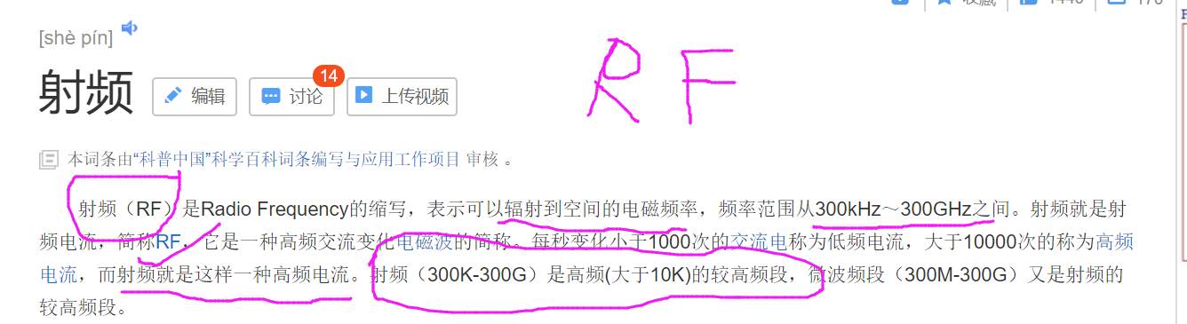

**达灵顿管**

达林顿管就是两个三极管接在一起，极性只认前面的三极管。具体接法如下，以两个相同极性的三极管为例，前面三极管[集电极](https://baike.baidu.com/item/%E9%9B%86%E7%94%B5%E6%9E%81/8987312" \t "https://baike.baidu.com/item/%E8%BE%BE%E6%9E%97%E9%A1%BF%E7%AE%A1/_blank)跟后面三极管集电极相接，前面三极管发射极跟后面三极管基极相接，前面[三极管](https://baike.baidu.com/item/%E4%B8%89%E6%9E%81%E7%AE%A1/148491" \t "https://baike.baidu.com/item/%E8%BE%BE%E6%9E%97%E9%A1%BF%E7%AE%A1/_blank)功率一般比后面三极管小，前面三极管基极为达林顿管基极，后面三极管发射极为达林顿管发射极，用法跟三极管一样，放大倍数是两个三极管放大倍数的乘积。

达林顿管又称[复合管](https://baike.baidu.com/item/%E5%A4%8D%E5%90%88%E7%AE%A1" \t "https://baike.baidu.com/item/%E8%BE%BE%E6%9E%97%E9%A1%BF%E7%AE%A1/_blank)。他将两个三极管串联，以组成一只等效的新的三极管。这只等效三极管的放大倍数是原二者之积，因此它的特点是**放大倍数非常高。达林顿管的作用一般是在高灵敏的放大电路中放大非常微小的信号，**如**大功率开关电路**。在[电子学](https://baike.baidu.com/item/%E7%94%B5%E5%AD%90%E5%AD%A6" \t "https://baike.baidu.com/item/%E8%BE%BE%E6%9E%97%E9%A1%BF%E7%AE%A1/_blank)电路设计中，达林顿接法常用于功率放大器和稳压电源中

**快恢复二极管（反向恢复时间短）**

快恢复二极管（简称FRD）是一种具有开关特性好、[反向恢复时间](https://baike.baidu.com/item/%E5%8F%8D%E5%90%91%E6%81%A2%E5%A4%8D%E6%97%B6%E9%97%B4/10928918" \t "https://baike.baidu.com/item/%E5%BF%AB%E6%81%A2%E5%A4%8D%E4%BA%8C%E6%9E%81%E7%AE%A1/_blank)短特点的[半导体二极管](https://baike.baidu.com/item/%E5%8D%8A%E5%AF%BC%E4%BD%93%E4%BA%8C%E6%9E%81%E7%AE%A1/3727140" \t "https://baike.baidu.com/item/%E5%BF%AB%E6%81%A2%E5%A4%8D%E4%BA%8C%E6%9E%81%E7%AE%A1/_blank)，主要应用于开关电源、[PWM](https://baike.baidu.com/item/PWM" \t "https://baike.baidu.com/item/%E5%BF%AB%E6%81%A2%E5%A4%8D%E4%BA%8C%E6%9E%81%E7%AE%A1/_blank)脉宽调制器、[变频器](https://baike.baidu.com/item/%E5%8F%98%E9%A2%91%E5%99%A8/258962" \t "https://baike.baidu.com/item/%E5%BF%AB%E6%81%A2%E5%A4%8D%E4%BA%8C%E6%9E%81%E7%AE%A1/_blank)等电子电路中，作为高频整流二极管、续流二极管或阻尼二极管使用。 快恢复二极管的内部结构与普通PN结二极管不同，它属于PIN结型二极管，即在P型硅材料与N型硅材料中间增加了基区I，构成PIN硅片。因基区很薄，反向恢复电荷很小，所以快恢复二极管的反向恢复时间较短，正向压降较低，[反向击穿电压](https://baike.baidu.com/item/%E5%8F%8D%E5%90%91%E5%87%BB%E7%A9%BF%E7%94%B5%E5%8E%8B/8981462" \t "https://baike.baidu.com/item/%E5%BF%AB%E6%81%A2%E5%A4%8D%E4%BA%8C%E6%9E%81%E7%AE%A1/_blank)（耐压值）较高。

步进电机和直流电机的区别（很多）

<http://m.elecfans.com/article/821816.html>

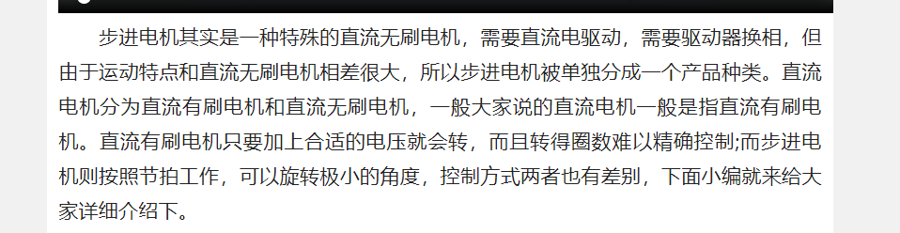

## 一、步进电机

　　1、 步进电机可以实现电机转速和位置的精确控制，一般步进电机的精度为步进角的5%之内，且不累积误差。

　　2、步进电机必须加驱动才可以运转，驱动信号必须为脉冲信号，没有脉冲的时候，步进电机静止，如果加入适当的脉冲信号，就会以一定的角度（称为步距角）转动。转动的速度和脉冲的频率成正比。

　　3、改变脉冲的顺序，可以方便的改变转动的方向。因此，打印机、绘图仪、机器人等设备都以步进电机为动力核心。

　　4、步进电机外表允许的最高温度。步进电机温度过高首先会使电机的磁性材料退磁，从而导致力矩下降乃至于失步，因此电机外表允许的最高温度应取决于不同电机磁性材料的退磁点;一般来讲，磁性材料的退磁点都在摄氏130度以上，有的甚至高达摄氏200度以上，所以步进电机外表温度在摄氏80-90度完全正常。

　　5、步进电机的力矩会随转速的升高而下降。当步进电机转动时，电机各相绕组的电感将形成一个反向电动势;频率越高，反向电动势越大。在它的作用下，电机随频率（或速度）的增大而相电流减小，从而导致力矩下降。

　　6、步进电机低速时可以正常运转，但若高于一定速度就无法启动，并伴有啸叫声。步进电机有一个技术参数：空载启动频率，即步进电机在空载情况下能够正常启动的脉冲频率，如果脉冲频率高于该值，电机不能正常启动，可能发生丢步或堵转。在有负载的情况下，启动频率应更低。如果要使电机达到高速转动，脉冲频率应该有加速过程，即启动频率较低，然后按一定加速度升到所希望的高频（电机转速从低速升到高速）。步进电动机以其显著的特点，在数字化制造时代发挥着重大的用途。伴随着不同的数字化技术的发展以及步进电机本身技术的提高，步进电机将会在更多的领域得到应用。

步进电机和直流电机控制方面很大的一个区别：

1. 步进电机通过控制PWM的频率来进行控速，改变占空比应该是不能改变步进电机的速度的，因为单位时间内的脉冲数是不变的。当然步进电机每一个脉冲转动恒定的角度（稳定的时候），通过这种特性，我们可以通过控制脉冲的数量，来对步进电机进行准确的位置控制，或者是角度控制。

而直流电机通过控制占空比来改变输出量，也就是控制转速

1. 步进电机启动时的频率不能太高，会失步或堵转且产生尖啸声。所以启动时，我们需要一点点把频率升上去，也就是加速控制（开环的），相应的，停转时也要进行减速控制，防止步进电机越步

**期末复习**

1. **系统时钟最高频率150MHZ**
2. **晶振频率30Mhz**
3. **我们实验用的dsp的具体型号 F28335**
4. **PWM上拉 应该是为了增加驱动能力。**
5. **具有XINTF功能的管脚都具有8ma电流驱动能力，其他只有4ma电流驱动能力。**
6. **晶振出来的波形有方波和正弦波两种，和有源无源有关系。**
7. **保护是指“其后紧跟读的写”操作顺序是受保护的，而不是流水线顺序**
8. **8级流水线**
9. **在外设和存储器同时访问存储器总线时，将优先考虑存储器访问**
10. **“程序读总线”由22位地址线和32位数据线组成。 “数据读、写总线”由32位地址线和32位数据线组成。**
11. **外设总线：1、仅支持16位访问的版本（称作外设帧2）；2、支持16/32位访问的版本（称作外设帧1）；3、支持DMA访问和16/32位访问的版本（称作外设帧3）**
12. **用户可以单独对FLASH中任意一扇区进行擦写、编程和验证，而不更改其他扇区。但是不能用FLASH或OTP中的某扇区来执行擦写、编写其他扇区的程序。**
13. **代码安全模块（CSM）用来保护Flash/OTP和L0/L1/L2/L3 SARAM上的代码，安全功能将阻止未授权的用户使用JTAG口查看存储器的内容，或从外部存储器执行代码，亦或试图使用不期望的软件导出存储器内容。**
14. CPU_TIMER2是直连CPU的INT14的，为什么这个代码里把他的中断服务函数注册到PIE的中断向量表里还能用？

书本上介绍PIE中断指外设模块的中段，但是在TI例程中，把非PIE中断和PIE中断都放在一起了PIE table中了，你可以看下PIE VECT. c的代码

1. 该dsp有2种方式可以得到时钟。
2. 外部振荡器（即外部晶振）
3. 连接在片上的晶振电路

而片上的PLL可以实现高达10倍的倍频，但是不能超过150MHZ。

（16）3个32位CPU定时器

1. Timer0：连接到CPU的PIE模块
2. Timer1：连接到CPU的INT13
3. Timer2：连接到CPU的INT14，被保留用于实时操作系统或BIOS应用，也可以作为普通定时器使用
4. 续流二极管可在系统掉电时将电阻R12短路，给电容C45提供快速放电回路，另外还可起到钳位保护和ESD防护的作用

注：ESD是静电释放。 ESD防护也就是静电防护

1. 芯片时钟来由来自X1引脚或XCLKIN引脚的外部时钟源产生。
2. JTAG口和DSP链接的距离应该小于6in，否则需要增加信号缓冲器，这是为了保证JTAG信号不受干扰。
3. JTAG接口电路一般要使用ESD保护二极管（也叫TVS阵列），这样可以最大程度减小在插拔JTAG接口过程中对DSP芯片的损伤。
4. 该款DSP的乘法单元是双16乘法单元，可以进行16*16，32*32的运算
5. 向量表映射和系统复位流程 在P.70 P.71

先由BootRom来进行启动，之后，用户再使能PIE，即令ENPIE为1，则变为PIE向量映射。

书中原话：当复位完成并CPU启动后，用户需要重新初始化PIE向量表，然后在应用程序中使能PIE中断向量表。在完成上述操作之后，中断响应才能从PIE中断向量表中获取中断向量。

1. 难搞！！！

有96个中断源，分为8组，每组12个，连到12个CPU核中断（INT1-12）

PIE模块让8个外设或引脚中断复用一个CPU中断，即12个组，每组8个。

1. XTIMCLK时钟信号是给XINTF使用的。
2. PIE中手动清零和自动清零的标志位：

手动清零：PIEACKx

自动清零：PIEIFRx.y

1. CPU中断的优先级由高到低位INT1到INT12.

PIE模块则控制每个分组中8个中断的优先级

1. XINTF有三个区域，且都连接到DMA模块，分别是区域0，区域6，区域7，而区域1到区域5
2. 抄一下各个 后缀的意思
3. Dma是基于事件的模块，因此需要有一个外设中断触发才开始DMA数据传输（通道1具有一个附加特性：其优先级可以配置成比其他通道的优先级高）
4. Dma模块的核心是一状态机并与地址控制逻辑总线联系在一起。（正是这个地址控制逻辑总线允许对传输过程中的数据块包括缓冲器间的“乒--乓”数据重新排列）
5. DMA：一旦特定的中断触发源将通道的PERINTFLG位置位后，该位将保持悬挂状态直到状态机的优先逻辑启动该通道的数据传送；当数据传送开始后，该标志位将被清零。数据传送过程中，又产生了一个新的中断触发事件时，DMA通道将在当前数据传送完毕后，再按适当的优先次序，去响应这个新的中断触发源。
6. DMA典型特性是其与CPU操作是相互独立的。当DMA和CPU同时通过同一个接口尝试访问存储器或外设寄存器时，就需要一个仲裁过程。但也有例外的时候，当CPU和DMA同时读访问映射到PF0的ADC模块寄存器时，并不会发生冲突，甚至CPU和DMA同时访问不同的地址也不会产生冲突。当CPU和DMA访问的是不同的接口，或CPU访问的接口是DMA访问接口的外部时，均不会产生冲突。
7. DMA一帧数据传送完毕后，状态机按照优先级指向下一个悬挂通道，即使刚完成传送任务的通道又接收到一个中断触发事件信号，并处于悬挂状态，状态机也会指向下一个悬挂通道，这一特性可以防止任一单个通道独占DMA总线。